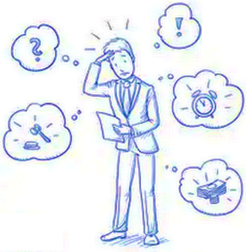

¡AUTÓNOMOS EN LA RUÍNA!

**¿No te preocupa que por las orientaciones de un SUPUESTO**

**“COMITÉ CIENTÍFICO” que ahora han confesado que NO EXISTE,**

**te lleven a la quiebra? … ¿Cómo pagarás tus facturas?**

**¿Hay alguna forma de evitarlo?**







**Si quieres obtener más información: “Tira de la Tira”  
( o visita el enlace del código QR )**

**https://soberaniaysalud.com**

**https://soberaniaysalud.com**

**https://soberaniaysalud.com**

**https://soberaniaysalud.com**

**https://soberaniaysalud.com**

**https://soberaniaysalud.com**

**https://soberaniaysalud.com**

**https://soberaniaysalud.com**

**https://soberaniaysalud.com**

**https://soberaniaysalud.com**



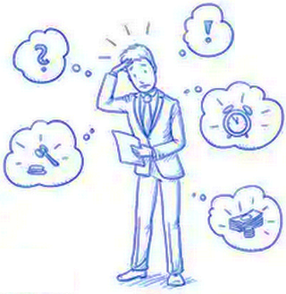

¡AUTÓNOMOS EN LA RUÍNA!

¡NIÑOS CON MASCARILLA!

**¿No te preocupa que por las orientaciones de un SUPUESTO**

**“COMITÉ CIENTÍFICO” que ahora han confesado que NO EXISTE,**

**te lleven a la quiebra? … ¿Cómo pagarás tus facturas?**

**¿Hay alguna forma de evitarlo?**



**Si quieres obtener más información: “Tira de la Tira”  
( o visita el enlace del código QR )**

**https://soberaniaysalud.com**

**https://soberaniaysalud.com**

**https://soberaniaysalud.com**

**https://soberaniaysalud.com**

**https://soberaniaysalud.com**

**https://soberaniaysalud.com**

**https://soberaniaysalud.com**

**https://soberaniaysalud.com**

**https://soberaniaysalud.com**

**https://soberaniaysalud.com**

